9 день. «Планета «Неболей-ка»». Ребята пообщались с доктором, который дал полезные советы о том, как здОрово быть здоровым!!!
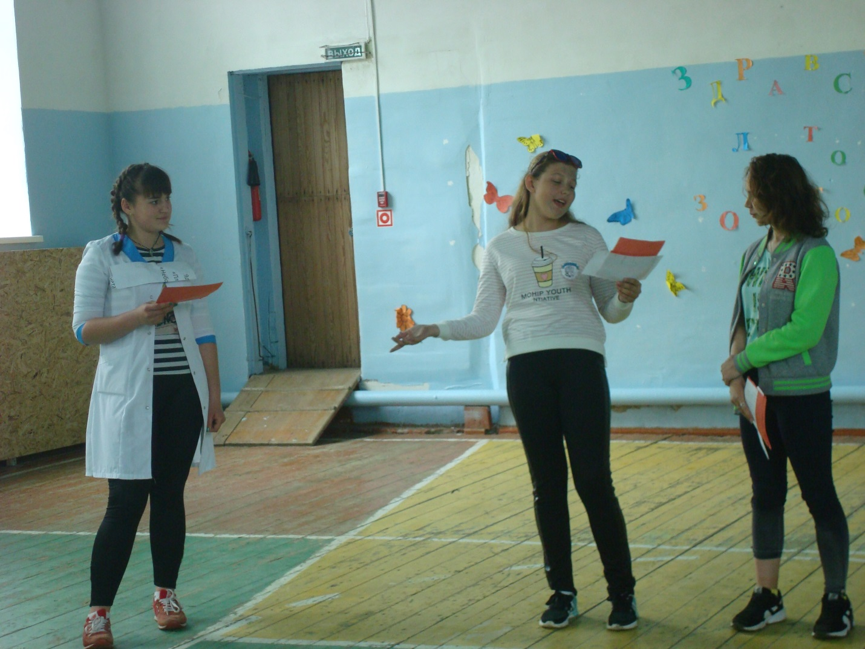

Танец Витаминов!!!
